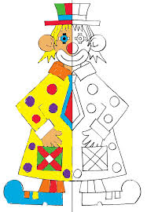
Lykilhæfni
Markmið
Teiknað spegilása, spegilmyndir og samhverfar myndir

